國立中興大學教學意見調查表（一般）
親愛的同學：
本調查表之目的在瞭解您對課程教學之意見，以供校方及授課教師教學之參考。
請您將您認為最適當的選項填在調查表上。本系統已設計檢核機制，排除無效問卷，請務必確實作答、提供意見，以有助於教師教學改進為原則，避免不當言詞及人身攻擊，謝謝您的合作。
第一部份 學生學習狀況

1. | 這學期在加退選後，您在本課程整學期的缺課情形（含遲到、早退、請假及曠課）是：
1. | □1、從未缺課 □2、缺課1～6小時 □3、缺課7～12小時 □4、缺課13～18小時 □5.缺課19小時以上
2. | 本學期我每週平均課餘投入本課程的時間約為：
2. | □1、1小時以內 □2、1～2小時 □3、2～3小時 □4、3～4小時 □5、4小時以上

第二部份 教師教學意見－選項題部分
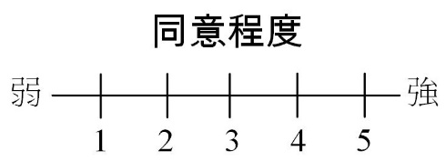
- 教師於學期初時能清楚說明教學大綱內涵。 □ □ □ □ □
- 教師的表達條理分明、清晰流暢。 □ □ □ □ □
- 教師的教學方式對我的學習有幫助。 □ □ □ □ □
- 課程進度安排適當。 □ □ □ □ □
- 教材內容充實。 □ □ □ □ □
- 教師在教學過程中具備高度熱忱。 □ □ □ □ □
- 教師樂於協助引導學生解決問題。 □ □ □ □ □
- 教師無缺課，或有缺課已進行補救措施。 □ □ □ □ □
- 課程評量方式能合理反映同學的學習成果。 □ □ □ □ □
- 教師的教學方式對我的學習沒有幫助。 □ □ □ □ □
- 截至目前為止，教師對學生之成績評量合理。 □ □ □ □ □
- 截至目前為止，教師能適時提供學生個人評量結果。 □ □ □ □ □
- 整體而言，本課程的教學效果良好。 □ □ □ □ □

請繼續作答
第三部份 系所自訂部份 （由系所依實際情況自訂題目）
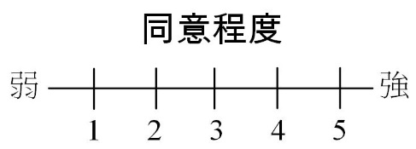
- 。 □ □ □ □ □
- 。 □ □ □ □ □
- 。 □ □ □ □ □
- 。 □ □ □ □ □
- 。 □ □ □ □ □
- 。 □ □ □ □ □
- 。 □ □ □ □ □
- 。 □ □ □ □ □
- 。 □ □ □ □ □
- 。 □ □ □ □ □

第四部份 教學意見－開放填答題（請寫出您對本課程的建議）

1. | 我覺得本課程值得讚許的部分為：（請寫出具體意見）
□受益最多的單元______________________原因為：_________________________
□教師教學____________________________原因為：__________________________
□其他__________________________________________________________________
2. | 我覺得本課程可再修正的部分為：（請寫出具體意見）
□最需修正的單元______________________原因為：__________________________
□教師教學____________________________原因為：__________________________
□其他__________________________________________________________________
3. | 其他寶貴意見：

＝問卷完畢＝

